**Kreuzfahrtbericht ART 233**

San Francisco, 12.02.2019

**„Westeuropas Küsten- und Inselvielfalt“**

**09.10.2019 - 26.10.2019 (17 Tage)**

|  |  |  |  |  |  |
| --- | --- | --- | --- | --- | --- |
| **Datum** | **Hafen** | **Geplant lt. Ausschreibung**  **Ankunft             Abfahrt** | | **Tatsächliche Zeiten**  **Ankunft       Abfahrt** | |
| 09.10. | Bremerhaven |  | 18.00 |  | 19.24 |
| 10.10. | Ijmuiden | 13.00 | 23.00 | 11.48 | 22.24 |
| 11.10. | Antwerpen | 13.00 | 20.00 | 10.48 | 18.42 |
| 12.10. | Dover | 07.00 | 19.00 | 06.48 | 19.24 |
| 13.10. | Portland | 08.00 | 18.00 | 07.36 | 18.24 |
| 14.10. | Auf See |  |  |  |  |
| 15.10. | Vilagarcia | 13.00 | 23.00 | 11.42 | 21.48 |
| 16.10. | Leixoes | 08.00 | 18.00 | 07.24 | 18.30 |
| 17.10. | Auf See |  |  |  |  |
| 18.10. | Auf See |  |  |  |  |
| 19.10. | Praia | 08.00 | 23.00 | 07.24 | 22.42 |
| 20.10. | Horta | 08.00 | 18.00 | 07.18 | 18.30 |
| 21.10. | Ponta Delgada | 08.00 | 18.00 | 07.42 | 23.00 |
| 22.10. | Auf See |  |  |  |  |
| 23.10. | Funchal | 08.00 | 23.00 | 07.24 | 23.00 |
| 24.10. | Porto Santo (R) | 07.00 | 16.00 | 06.54 | 15.32 |
| 25.10. | Auf See |  |  |  |  |
| 26.10. | Malaga | 09.00 |  | 07.24 |  |

**Kapitän** Morten A. Hansen

**Hotelmanager** Thomas Appenzeller

**Schiffsarzt**  Dr. Gunter Schimmel

**Staffliste**



**Passagiere**



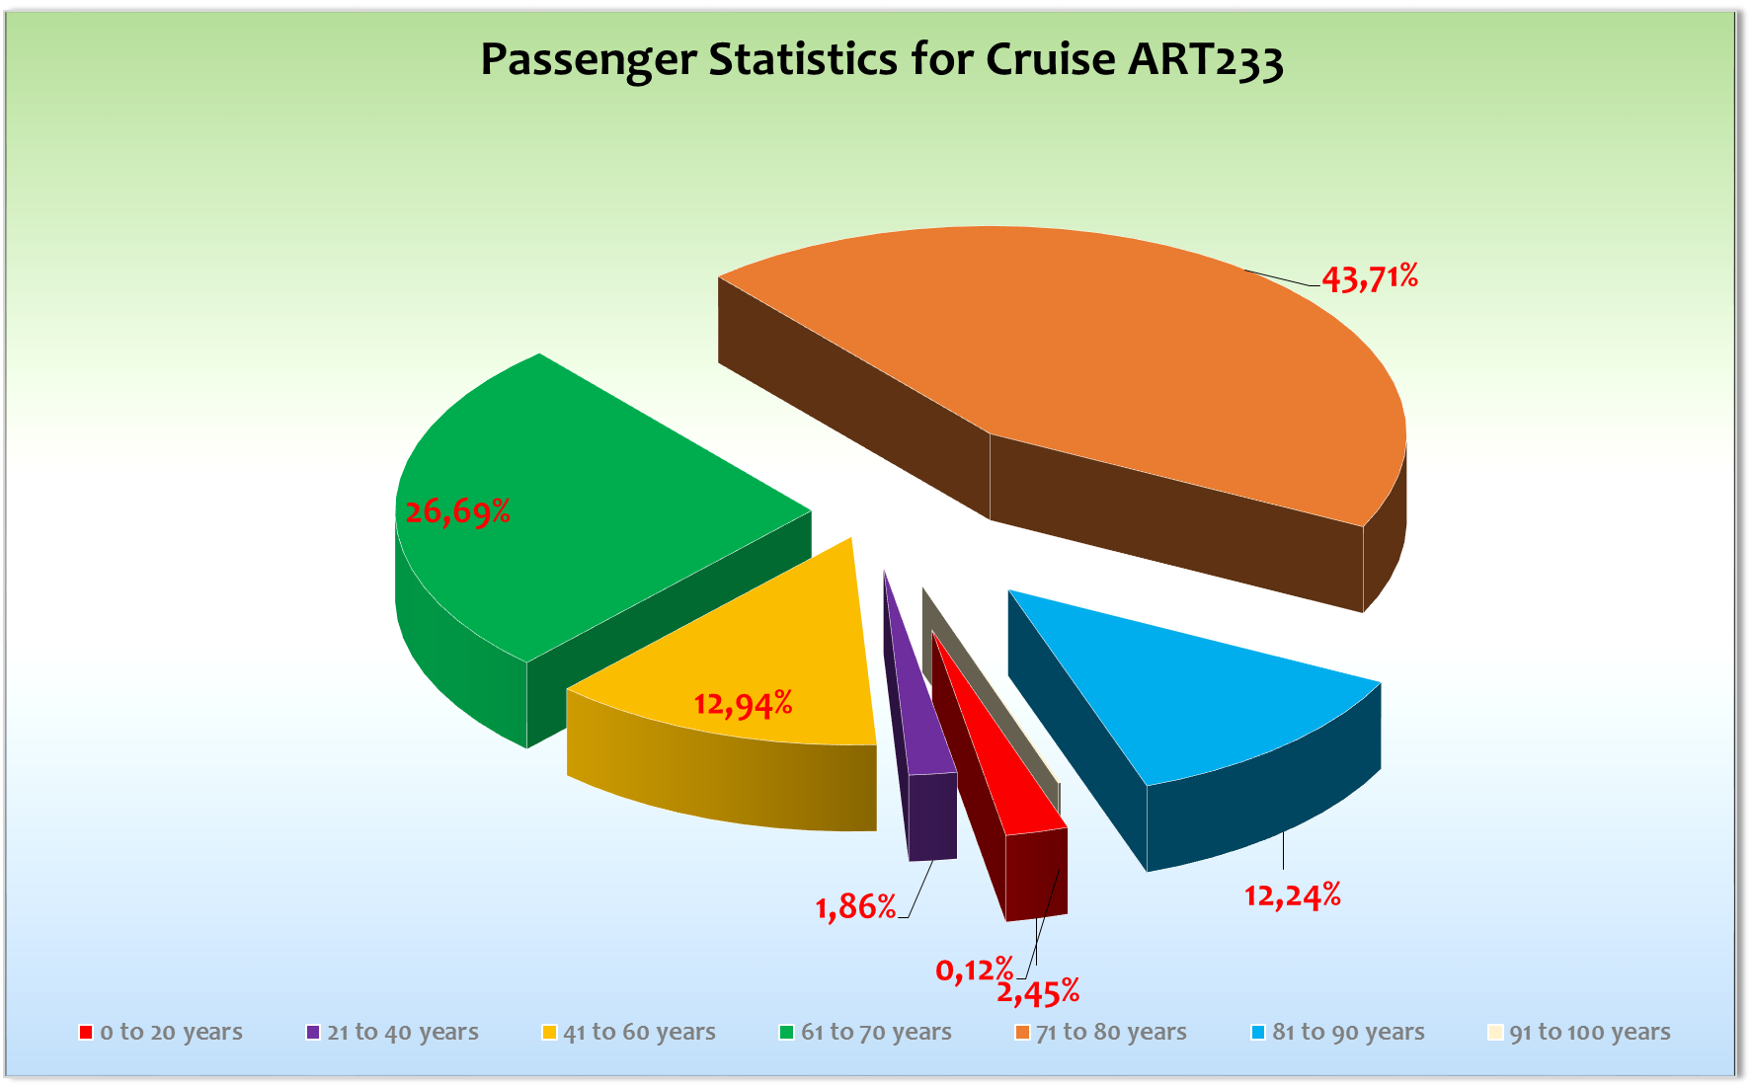

**Außerplanmäßige Ausschiffungen (Gäste)**

* Ponta Delgada / 21.10.: Fr. Brendel, BN766214, #5227, ist an Land beim privaten Landgang unweit des Schiffes gestürzt und musste mit einer sehr starken Kopfverletzung ins Krankenhaus. Eine Rückkehr an Bord war nicht mehr möglich. Ihre Freundin Fr. Domres ist an Bord geblieben.

**Außerplanmäßige Einschiffungen (Gäste)**

**Kommentar zur Route**

Eine schöne Verteilung von Land- und Seetagen die den Erholungswert der Gäste sehr positiv gestaltet hat.

**Bremerhaven**

Wie immer alles Prima!

**Ijmuiden**

Nach dem Einschiffungstag direkt einen Hafen anzulaufen ist ein sehr ungewöhnlicher Start in eine Kreuzfahrt und bringt viel Unruhe und Aufregung bei den Gästen mit sich. Es gibt keine Zeit um erst mal anzukommen und sein schwimmendes Zuhause zu erkunden. Viele Erstkreuzfahrer die sehr unwissend unterwegs waren. Wechselhaftes Wetter

**Antwerpen**

Wie immer ein Erlebnis! Die Liegezeit war für den Aufwand, was die lange Revierfahrt auf der Schelde angeht, zu kurz. Man sollte hier wirklich überlegen, ob eine Overnight nicht sinnvoll wäre. Die Liegezeit ist natürlich tideabhängig und müsste somit angepasst werden. Der Liegeplatz könnte nicht zentraler sein! 5 Minuten zu Fuß ins Stadtzentrum. Das Wetter war eher wechselhaft (8°C) und hier und da mal ein Schauer.

**Dover**

Die Passkontrolle wie auch die Ausschiffung der Gäste die hier das Schiff verlassen haben funktionierte ohne Probleme. Die Ausflüge waren auch alle pünktlich zurück und so konnten wir pünktlich den Hafen von Dover verlassen. Auch hier war das Wetter sehr britisch und es kam zu ergiebigen Schauern während des ganzen Tages. Es gab den üblichen Shuttle-Service (Hafen - Dovercastle - City Centre - Hafen) für 6 Pfund oder 8 Euro für die Fahrt hin und zurück.

**Portland**

Hier darf man ja wie gewohnt nicht im Hafen selber unterwegs sein und so gab es den wie immer gut funktionierenden und dazu noch kostenlosen Shuttle Service nach Weymouth. Die Ausflüge waren alle OK und am Nachmittag lockerte die Bewölkung etwas auf und viele Gäste machten sich dann nochmal auf den Weg nach Weymouth. Schöne musikalische Verabschiedung durch eine 9-köpfige Ukulele Combo die von zahlreichen Gästen genossen wurde. Tolle Stimmung bei Abfahrt auf den Außendecks! Traditionell gab es dann noch die Verabschiedung mit drei Kanonenschüssen.

**Vilagarcia de Arousa**

Der Hafen selber gehört nicht zu den schönsten Spaniens und auch die Stadt hat nicht wirklich viel touristisches zu bieten. Es gab eine kleine Bimmelbahn die kostenlos während unseres Aufenthaltes zwischen dem Schiff und dem Plaza Galicia verkehrte. Zu Fuß ins Zentrum ca. 15 Minuten! Auch hier war das Wetterglück nicht auf unserer Seite und es kam zum Teil zu sinnflutartigen Regenfällen!

**Leixoes**

Tja was soll man sagen, Petrus hatte uns auch hier leider im Stich gelassen! Regen den ganzen Tag – leider!

Die Einschiffung der 231 Neueinsteiger hat sehr gut funktioniert und so haben wir das europäische Festland pünktlich bei strömendem Regen verlassen. Nach zwei bewegten Tagen auf See erreichten wir pünktlich unser erstes Ziel auf den Azoren.

**Praia da Vitoria**

Die gute Wetterküche Europas machte ihrem Namen alle Ehre und so genossen alle Gäste ihren ersten Landgang auf den Azoren bei leichter Bewölkung und angenehmen Temperaturen. Wir boten den Gästen einen Shuttle Service für 5 Euro pro Person für die Fahrt ins 3,5 km entfernte Stadtzentrum an. Dieser wurde auch rege genutzt. Alle Gäste waren hellauf begeistert und freuten sich bereits auf die kommenden beiden Ziele. Die Azoren sind und bleiben etwas Besonderes und so sollte man diese Inselgruppe viel öfter einbeziehen in die Routenplanung.

**Horta**

Auch der Sonntag machte seinem Namen alle Ehre und bei 22°C erlebten unsere Gäste einen weiteren fantastischen Tag. Auch die Ausflüge waren perfekt organisiert!

**Ponta Delgada**

Auch hier war alles bestens. Wetter gut, Stimmung gut, ein toller letzter Tag auf den wunderschönen Azoren.

**Funchal**

Zentraler Liegeplatz direkt am CR7 Hotel. Auch dieser Tag der Reise konnte als perfekt betitelt werden.

**Porto Santo**

Wir hatten auch hier Glück mit dem Wetter – vor allem mit der See. Die Reede hier ist komplett offen und so konnten wir Gott sei Dank diesen schönen Stop realisieren. Etwa 800 Gäste nutzten die Gelegenheit für einen privaten Landgang.

**Malaga**

Während des ganzen Tages hatten wir Gruppen die kamen und gingen. Wir konnten Gott sei Dank zwei lokale Fingergangways nutzen um eine Kollision der Ein- und Aussteiger zu vermeiden. Alles in allem hat der Ein- und Ausschiffung gut funktioniert. Gerne wieder!

**Behörden**

Keine Probleme!

**Hospital**

Siehe Hospitalbericht

**Konzessionäre**

Alles Gut!

**Hoteldepartment**

Nach wie vor gute Zusammenarbeit mit Hotelmanager Thomas Appenzeller und seinem Team.

Wir fahern immer noch ohne F&B Manager was aber auch kein Problem darstellt.

**Technik**

Keine besonderen Vorkommnisse!

**Unterhaltung**

Alle Shows wurden gut besucht und es gab nur vereinzelt Platzprobleme in der Show-Lounge. Das Showensemble ist nach wie vor hochmotiviert obwohl sie schon so lange an Bord sind. Ein buntes und für die Gäste schönes Unterhaltungsprogramm.

**Fazit**Eine wunderschöne Reise mit einigen Höhepunkten wobei die Azoren sicher das Highlight der Reise waren.

**Entertainmentbericht von Entertainmentmanager Rainer Groeber**

**Showensemble:** Das Showensemble spielte 8 Shows während der 17 Tage Reise: We are the Champions, Celebration, Le Caroussel, Webber 2x, ABBA, Flora, Hollywood. Die Shows waren sehr gut besucht, und sie kamen bei den Gästen sehr gut an! Zu Beginn der Reise gab es ein Sail Away Special an der Phoenix Bar, welches bei den Gästen gut ankam.

**Gastkünstler:**

* Eddy Teger- spielte 1 Show und 1 Matinee und kam bei den Gästen sehr gut an.
* Latin Emotion spielte 2 Shows, diese kamen gut bei den Gästen an!
* Annette Kruhl spielte 1 Show und kam bei den Gästen gut an.

**Weitere Tageskünstler/Musiker:**

* Sbiggy Warot - Spielte täglich in der Harry’s Bar. Kommt bei den Gästen sehr gut an.
* Das Duo „Laura und Zsold“ spielte in der Casablanca Bar – Sie sorgen jeden Abend für eine angenehme Stimmung.
* Die Invitation Band - war täglich in der Pazifik Lounge im Einsatz. Ihre Tanz- Musik wurde von den Gästen sehr angenommen. Leider keine Party Band!!
* DJ Jens spielte jeden Abend in der Pazifik, bei einer Auslaufparty und bei den Frühschoppen.
* Pfarrer Dirk Scheider – kam bei den Gästen gut an.
* Lektor Jörg Hertel hatte immer eine fast volle Lounge, kam bei den anwesenden Gästen sehr gut an!
* Simon Bahlinger - hielt Vorträge zum Thema Recht und Justiz. Er kam bei den Gästen gut an.
* Walter Seitz – hielt mehrere unterschiedliche Vorträge / Entspannungsübungen und Singstunden. Er kam wie immer super bei den Gästen an.

**Frühschoppen:**

- Maritimer Frühschoppen mit DJ Jens

- Bayerischer Frühschoppen mit DJ Jens

- Jazz Frühschoppen mit der Showband

- Tanztee mit Invitation Band in der Lazifik Lounge

**Parties:**

- Flower Power Party mit DJ Jens

- Crew und Gäste Party mit DJ Jens und Rainer

- Crew After Show Party mit DJ Jens

**Fazit:**

Es war eine sehr erfolgreiche Reise. Die Gäste waren sehr begeistert vom Entertainment!

Rainer Groeber

Entertainment Manager / MS Artania

**Klaus Gruschka**

Kreuzfahrtdirektor

30.10.2019

cc: Kapitän, Hotelmanager, Sea Chefs, Chris Schädel, Christian Adlmaier, Manuela Bzdega,

Klaus Gruschka, Jörn Hofer, Phoenix Fleet Management, Thomas Gleiß, Fleet, B.Drechsel, Holger Winkler,[martin.springer@schultecruise.com](mailto:martin.springer@schultecruise.com)   
[sinah.lucius@schultecruise.com](mailto:sinah.lucius@schultecruise.com), [richard.bos@schultecruise.com](mailto:richard.bos@schultecruise.com),

martin.oberfell@schultecruise.com